**Консультация для родителей**

**«Как подготовить ребёнка к поступлению в дошкольное учреждение»**

**Подготовила: воспитатель Василенко Н.М.**

К поступлению в дошкольное учреждение ребенка готовят с первого года жизни.

Главная забота родителей и работников дошкольных учреждений, чтобы ребенок, посещал детский сад, не болел. В нашем дошкольном учреждении проводят беседы с родителями, отвечают на многие вопросы родителей по охране и укреплению здоровья детей, как подготовить ребенка к детскому саду.

В нашем детском учреждении также обеспечивается система организации жизни детей, направленная на предотвращение у вновь поступающих психического стресса.

Сгладить адаптационный период помогут игры, направленные на эмоциональное взаимодействие ребенка со взрослым. Эмоциональное общение возникает на основе совместных действий,  сопровождаемых улыбкой, ласковой интонацией, проявлением заботы к каждому малышу.

  Основная задача игр с детьми в адаптационный период – наладить доверительные отношения с каждым ребенком, подарить минуты радости малышам, вызвать положительное отношение к детскому саду.

**Цель игр — это не развитие и обучение ребенка, а эмоциональное общение, налаживание контакта между ребенком и взрослым.**

Можно с ребенком перед поступлением в детский сад, дома поиграть в песочные игры, в таких играх ребенок с помощью взрослого проигрывает психотравмирующую ситуацию расставания с родителями, встречу с неизвестным, осваивает позитивные способы поведения.

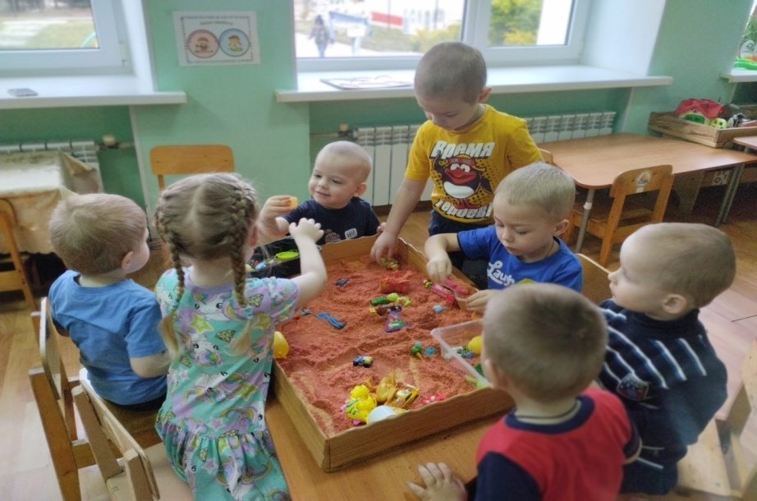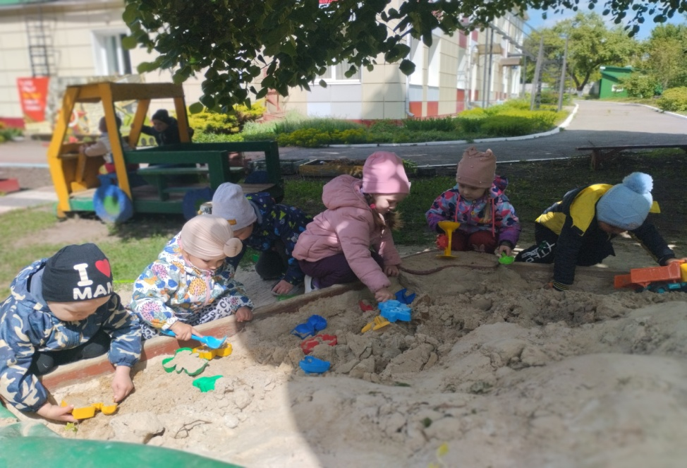

С помощью игр с пирамидками, прищепками, можно увлекательно знакомиться с окружающим миром, развивать речевые, математические, творческие навыки, изучать цвета, и, самое главное, совершенствовать мелкую моторику.

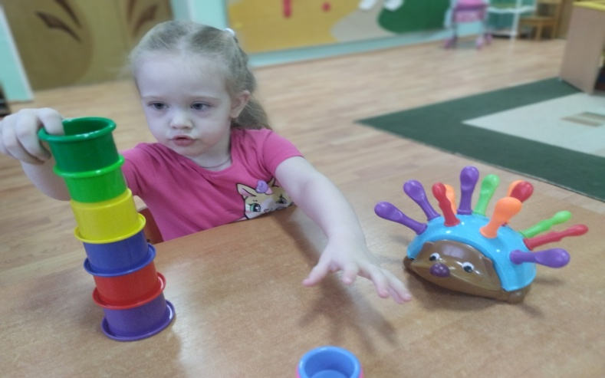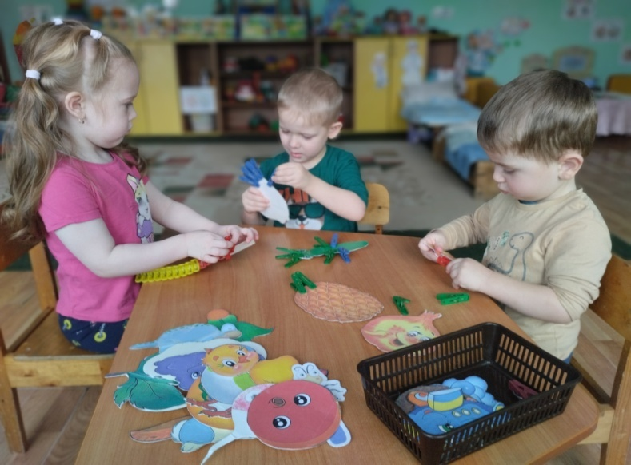

Театрализованная игра, эффективное средство социализации дошкольников, особенно в адаптационный период

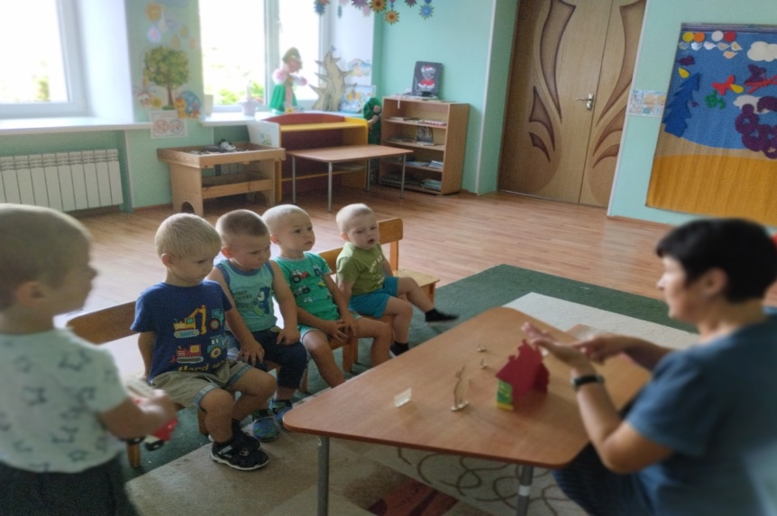

От терпения родителей и мастерства воспитателя тоже многое зависит. Если решать вопросы адаптации совместно в доброжелательной обстановке, то малыш быстро и легко привыкнет к детскому саду.

Ну и, конечно, родителям стоит заранее рассказать малышу о детсадовских условиях. Можно проиграть с ребенком в «детский сад», тогда ребенок будет спокойно реагировать на смену обстановки, большое количество детей рядом и отсутствие рядом мамы и папы.

**Уважаемые родители! Правильная подготовка ребенка к саду – залог благополучной адаптации в детском коллективе!**